VÝROČNÁ SPRÁVA

o činnosti a hospodárení za rok 2023

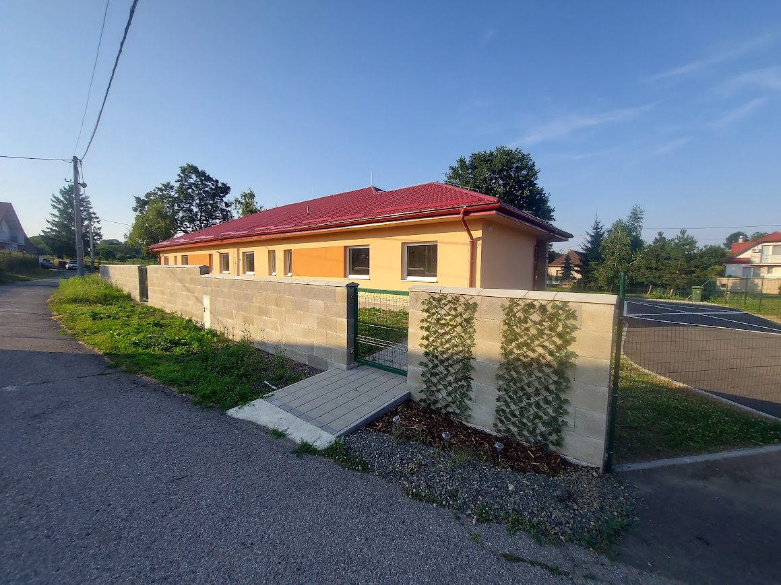

Predkladateľ: ZLATÝ ŽIVOT, n. o Majerská 67

076 14 Michaľany

IČO: 51746913

V zastúpení: PhDr. Mária Rendešová, riaditeľka n.o

V Michaľanoch, 25.6.2024
Obsah
1. Základné údaje 3
2. Prehľad činnosti uskutočnených neziskovou organizáciou za rok 2023 3
1. Správa o hospodárení za rok 2023 6
2. Výrok audítora k ročnej účtovnej závierke 7
3. Záver 7

Základné údaje
Nezisková organizácia Zlatý Život, n. o so sídlom Majerská 67, 076 14 Michaľany, IČO: 51746913 vznikla na základe rozhodnutia Okresného súdu v Košiciach dňa 22.05.2018. Od svojho vzniku sa nezisková organizácia zameriava na úspešnú realizáciu projektu – Integrovaný regionálny operačný program, kód výzvy IROP-PO2-SC211-2018-27 do ktorého sme sa zapojili.
Orgány neziskovej organizácie v roku 2023 boli : riaditeľ, správna rada, revízor. Riaditeľ: PhDr. Mária Rendešová
Revízor : Ing. Mgr. Radoslav Rendeš Členovia správnej rady:
Predseda správnej rady: Ing. Helena Sučková, MBA Člen správnej rady : Milan Rendeš
Člen správnej rady: Mgr. Jana Rendešová,

Prehľad činnosti uskutočnených neziskovou organizáciou za rok 2023
Dňa 2.01.2023 bola odoslaná nová komunikácia cez ITMS2014+ z dôvodu vytvorenia monitorovacieho termínu, názov evidencie : Projekt a hlásenie realizácie.
Dňa 10.01.2023 sme obdržali informačný list k overeniu konečného užívateľa výhod k dňu 31.12.2022 od notárskeho úradu Trebišov.
Dňa 10.01.2023 bola odoslaná nová komunikácia cez ITMS2014+ z dôvodu oznámenia a schválenia zmeny projektu.
Dňa 13.01.2023 sme prevzali rozpočet k dodatku č. 1 na odsúhlasenie od Košického samosprávneho kraja, odbor: SO pre IROP KSK.
Dňa 17.01.2023 sme reklamovali faktúru na dodanie zemného plynu z dôvodu nezrovnalosti medzi skutočné spotrebovaných metrov kubických zemného plynu a fakturovanou spotrebou zemného plynu.
Dňa 23.01.2023 bola odoslaná nová komunikácia cez ITMS2014+ z dôvodu doplnenia žiadosti o platbu, Názov projektu: Výstavba zariadenia opatrovateľskej starostlivosti v obci Kazimír, kód projektu: 302021W493.
Dňa 31.01.2023 bola odoslaná monitorovacia správa projektu cez ITMS2014+
Dňa 6.02.2023 sme obdržali žiadosť od Krízového riadenia IROP o zaslanie informácií súvisiacich s realizáciou verejného obstarávania a pripravovaného verejného obstarávania a identifikovanie ďalších problémových oblasti a rizík, ktoré majú vplyv na plynulú implementáciu projektu a ukončenie projektu.
Dňa 23.02.2023 bol zverejnený dodatok č. 1 k Zmluve o zriadení záložného práva v centrálnom registri zmlúv.
Dňa 28.02.2023 sme obdržali výpis z registra partnerov verejného sektora, po vykonaní overenia konečného užívateľa výhod.
Dňa 6.03.2023 sme boli informovaní o schválení výročnej monitorovacej správy z dňa 15.02.2023 a schválená dňa 3.03.2023.
Dňa 14.03.2023 sme cez ITMS2014+ zaslali elektronickú verziu žiadosti k vypracovaniu záložného práva č. 2
Dňa 20.03.2023 sme prevzali list od podpredsedníčky vlády a ministerstva investícií pre vysvetlenie k nedostatočnému pokroku implementácie projektu.
Dňa 27.03.2023 sme odpovedali na list od podpredsedníčky vlády a ministerstva investícií a vysvetlili sme jej dôvody pre ktoré dochádza k pomalému pokroku implementácie projektu a to aj pre administratívne spracovanie jednotlivých krokov implementácie projektu zo strany SO a RO IROP Košického samosprávneho kraja.
Dňa 11.05.2023 bol zverejnený dodatok č. 2 IROP -VZ-302021W493-211-27-1-D2 v centrálnom registri zmlúv.
Dňa 26.05.2023 sme prevzali rozhodnutie o splnomocnení Košického samosprávneho kraja od Ministerstva investícií, regionálneho rozvoja a informatizácie SR.
Dňa 8.06.2023 bolo zaslané potvrdenie o havarijnom poistení vozidla na Košický samosprávny kraj.
Dňa 22.06.2023 bola na odbor SO pre IROP doručená žiadosť o povolenie vykonania zmeny v zmluve z dôvodu zmeny harmonogramu aktivít projektu.
Dňa 26.06.2023 bola zastavená finančná kontrola z dôvodu zmeny harmonogramu aktivít projektu a zároveň bolo potrebné platný a účinný dodatok č. 2 k zmluve o poskytnutí NFP.
Dňa 21.07.2023 sme boli požiadaný o predloženie situačného výkresu pôvodného stavu a po umiestnení dlažby a vyčíslení celkovej plochy financovanej z projektu.
Dňa 25.07.2023 bola schválená žiadosť o presun termínu celkového ukončenia realizácie hlavnej aktivity č.2 na mesiac 9/2023.
Dňa 1.08.2023 nebolo akceptované oznámenie o zmene projektu z dôvodu premiestnenia zámkovej dlažby v ploche 88,85 metrov štvorcových. Na základe toho bolo potrebné zaslať novú žiadosť o povolenie vykonania zmeny v zmluve.
Dňa 23.08.2023 na základe kontroly boli zistené vecné a formálne chyby v časti 2, pôvodné znenie – zámena množstva a jednotkovej ceny. Boli sme vyzvaní na predloženie dokumentácie obratom.
Dňa 4.09.2023 sme predložili cez ITMS2014+ dodatok č. 3 ZoD na stavebné práce.
Dňa 10.10.2023 bola schválená žiadosť o povolenie vykonania zmeny v zmluve.
Dňa 15.11.2023 bola odoslaná komunikácia cez ITMS2024+ oznámenie o schválení zmeny projektu.
Dňa 20.12.2023 bol zverejnený dodatok č. 2 v centrálnom registri zmlúv.
Dňa 29.12.2023 bola skolaudovaná budova ZLATÝ ŽIVOT, n.
Na projekte sa naďalej pokračuje.
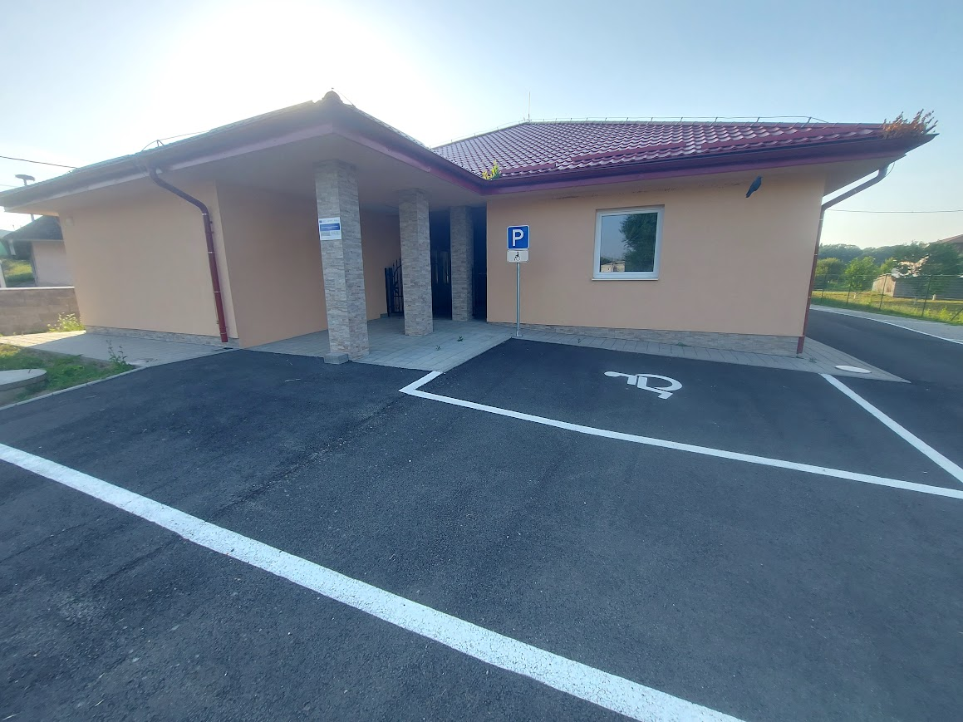

Správa o hospodárení za rok 2023
Nezisková organizácia ZLATÝ ŽIVOT, n.o. bola založená za účelom poskytovania všeobecne prospešných služieb.
Nezisková organizácia v roku 2023 nevykonávala žiadnu činnosť ani nemala zamestnancov
Nezisková organizácia ZLATÝ ŽIVOT, n.o. viedla za rok 2023 účtovníctvo podľa osobitného predpisu v sústave podvojného účtovníctva.

Štruktúra výnosov a nákladov v Eur:

Výnosy 61

Náklady 52 350
Spotreba materiálu 1 397
Energie 12 559
Služby 22 807
Úroky 15 528
Dane, poplatky a pokuty 60

Stav a pohyb majetku a záväzkov organizácie v Eur: Aktíva
Spolu majetok 723 367
Neobežný majetok 718 467
Obežný majetok 4 900
finančné účty 4 900,-
Časové rozlíšenie 0

Pasíva 723 367
Vlastné zdroje - 78 002
Cudzie zdroje 525 128
Časové rozlíšenie 276 241

Výrok audítora k ročnej účtovnej závierke
Nezisková organizácia ZLATÝ ŽIVOT, n.o., nemala povinnosť zabezpečiť overenie účtovnej závierky audítorom.

Záver
Nezisková organizácia Zlatý život, n. o. vznikla za účelom poskytovania sociálnych služieb. V roku 2023 nevykonávala žiadnu činnosť.
Táto výročná správa bola prerokovaná správnou radou. Výročná správa bude umiestnená v centrálnom registri účtovných závierok.

PhDr. Mária Rendešová
štatutárny zástupca ZLATÝ ŽIVOT, n.o.
Majerská 67, 076 14 Michaľany

